Kedves Kertbarátnők, tisztelt Kertbarátok! 2014. évi 15. felhívás

Esik az eső, süt a Nap, 5-10 C⁰ fokot is ugrál a napi hőmérséklet, miközben viharos szelek tépázzák a gyümölcsöket és a lombot. Az idén nem lehet kihagyni a permetezéseket, sőt sűrűbb fordulókat javaslok.
A szüret előtt az élelmezésegészségügyi-várakozási időkre és a megnövekedett perzselési veszélyre is figyelnünk kell. A sérült bőrszövetű és a csapadéktól leázott, hiányos viaszrétegű gyümölcsöknél, a kénnel és a rézzel, az eddigieknél is nagyobb óvatossággal kell eljárni! A védekezésekről már bőségesen írtam a korábbi levelekben.

A letermett cseresznyét, meggyet, őszibarackot és kajszit se hagyják magára! Az időjárás kedvez az őszibarack lisztharmatának és a csonthéjasok levélbetegségeinek is. Több gyümölcsfajnál most alakulnak ki a következő évi termőrügyek. A szüret utáni zöldmunkákkal, permetezéssel már a jövő évi termésért dolgozunk!

► Ahol krumplit termesztenek, ott biztosan ismerik a legfőbb kártevőjét, a burgonyabogarat. Korábban már többször írtam a bonyolult biológiájáról (ld. a tavalyi 9. felhívást). A két nemzedéke egybefolyik, egyszerre találkozhatunk a tojással, a lárvával és az imágóval is, sőt előfordulhat, hogy az anya és a lánya egyszerre, egymás mellett petézik. Az Actara II. kategóriába sorolása után jelenleg a következő III.kategóriások engedélyezettek: a „Mospilanok”és a „bioszer” Novodor FC melynek az előírt felhasználás esetén nincs élelmezés-egészségügyi várakozási ideje. (A szerjegyzékben található jelölése „nk”, azaz nincs korlátozva.) Az Axoris rovarölő permet és öntözőszer, melyet még dísznövények beöntözésére is használhatjuk. (A Match 050 EC már csak zárt térben engedélyezett.) Nagyon kicsi a választék! Ez azért is aggasztó, mert gyorsan megszokják a rovarölő szereket, de ennél a szűkös kínálatnál nem tudunk váltani! Különben sem tudnánk egyetlen permetezéssel elintézni őket, együtt él az összes fejlődési alakja. Minden más lehetőséget is meg kell ragadnunk: a talajban telelő egyedek miatt a vetésváltással, az egyenletes kelés biztosításával, a táplálékul szolgáló gyomok irtásával, a padlizsántövek csalogató hatásával és a tojáscsomók, lárvák összegyűjtésével is küzdhetünk a kolorádóbogár ellen.

► Zöldségféléken, dísznövényeken és újabban az utcai fákon, bokrokon is nagy gondot okoznak a liszteskék.
Hivatalosan üvegházi molytetűnek hívják, mert az üvegházakban, lakásokban kezdte a hazai pályafutását.
Szívásától a levelek sárgulnak, váladékától a mézharmattól fényesen ragadósak lesznek. Később a betelepedő gombáktól feketednek, lehullanak. Veszélyes vírusokat terjeszt!!! A krumplibogárhoz hasonlóan, ennél a kártevőnél sem hagyatkozhatunk csak a vegyszerekre. Mivel sok gyomfajon megél, ezért a gyommentesítéssel kezdjük a védekezést és kerüljük a zöldségek fóliasátorhoz, lakáshoz közeli ültetését, ugyanis széllel, szellőztetéssel is terjedhet. Behurcolhatjuk a fertőzött szaporítóanyaggal, de megbújhat az elhalt növényi maradványokon, ruhánkon és a szerszámokon is. Tehát az üvegház, téli betároló helyiség „fertőtlenítése”, tisztántartása alapvető higiéniai követelmény. A ragacsos sárgalapok jól jelzik, sőt gyérítik is a kártevőt. Az első egyedek felragadása után el kell kezdenünk a permetezést.
Vegyszeresen főleg a mozgó, fiatal lárvákat és a kifejlett, ivarérett szárnyas imágókat tudjuk elpusztítani. Az idősebb lárvák nem mozognak, viaszbölcsőben fejlődnek. Hasonlóak a bábokhoz, ekkor már nagyon ellenállóak a vegyszereknek. Ezeket megtalálhatják a levelek fonákján, apró cseppekhez, lapos tojásokhoz hasonlítanak. Nagyon szapora, akár 30-70 nap alatt is kialakulhat egy teljes generáció és 10-14 nemzedéke is lehet egy évben. Tehát sűrűn, erős fertőzésnél akár 3-4 naponta ismételni kell a permetezést. Váltogassák a rovarölőket, gyorsan megszokja a szereket, ellenállóvá válik. Az Actara itt is hiányzik. Most a Chess-szel lehet blokkolni az induló fertőzést, mely, Plenum néven is kapható. Engedélyezettek még a „Mospilanok” (beöntözésre is) és a Sanmite 20 WP. Néhány piretroid is bevethető: pl. Cyperkill 25 EC, Centris 250 EC, Kaiso Garden, stb. A káposztaféléken feltétlenül adagoljunk nedvesítő szert is.
„Bioszerek” hajtatott kultúrákban pl. a Koppert fürkészdarázs, a Naturalis-L és a Neem Azal-T/S, mely a trópusi Neem fa kivonatából készül és felszívódó rovarölő. A káliszappan hatóanyagú szerek gyakori használatával is gyéríthetjük, összetapasztja a szárnyait: Biosol és Biosect készítmények, stb.

A dísznövényeken is gondot okozhat. Kiváló, ámde II. kategóriás Vertimec 1,8 EC hatóanyagát már néhány „szabadforgalmú” készítményben is megtalálhatják: Fazilo, Axoris termékek. Ezek többségét permetezve és beöntözve is ki lehet juttatni. A pajzs és a levéltetveket is szépen viszik. (Kényelmes, praktikus, sőt környezetkímélő eljárás a belocsolás, de csak a szabadba kivitt növényeknél alkalmazzák. Így megakadályozhatjuk az kipárolgásból eredő estleges mérgezéseket. A szer elcsorgása miatt tegyünk a cserepek alá tálat.) Próbálkozhatnak aeroszolokkal is pl. egyes Careo készítmények.

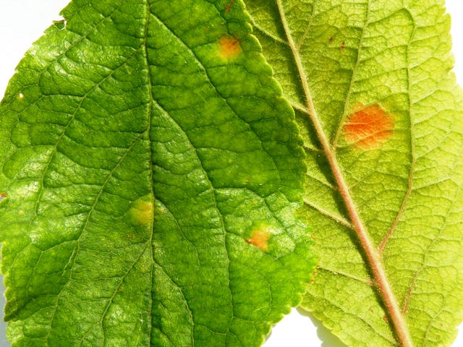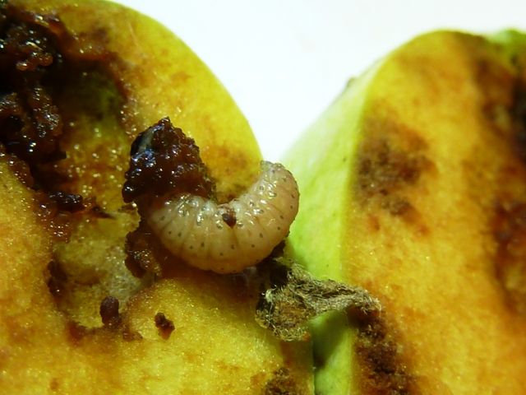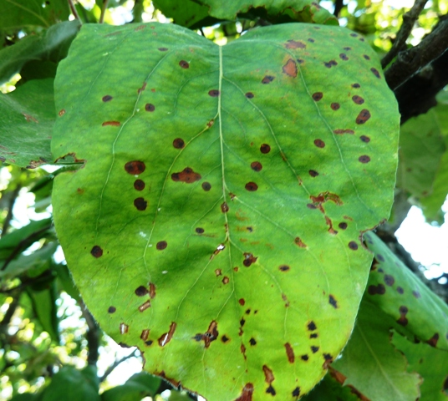

► Már korábban fotóztam a szilvalevelek vörösfoltosságának a tüneteit. A kezdődő világosabb középső folt mellett a vörösebb, idősebb fertőzés nyomait is láthatják, a baloldali levél szélén és a jobb oldali fonákján. Számos rézkészítmény és a rézpótló mankoceb hatóanyagúak (lásd a 3. felhívást) engedélyezettek ellene.

► A budapesti fénycsapdában a puszpángokat tarrá rágó puszpángmolyt, bagolylepkéket és a gyümölcsmolyokat is begyűjtjük reggelente. A félbevágott útszéli almában fejlett almamoly lárvát találtam, már 10 napja is. Ez a hernyó talán már bábozódna pl. a törzs kéregrepedésében. Ugyanakkor a moly lepkéi is rajzanak, párzanak. Nem válik el élesen egymástól a két nemzedék. Hasonló a helyzet a szilvamolynál , a keleti gyümölcsmolynál és a kéregmolynál is. Érdemes megnézni a fogási táblázatot. A 12. felhívásban ismertettem a molyok elleni technológiát.

► Ugyanakkor fényképeztem a birs diplokarponos betegségének kezdődő tüneteit is. Ezt már permetezném, őszig akár teljes lombhullást is okozhat a gomba (réz, mankoceb).

► Sok gazda nem is kezdett hozzá az aratáshoz. Mindent megzabáltak a mezei pockok. Egyes becslések, 500 ezer tonna gabona kieséséről szólnak. Az enyhe tél nem tizedelte meg őket, felszaporodtak. Már a mezőre kijáró házimacskák is hordják haza az egérhez hasonló, de annál rövidebb: csak 3-4 cm-es farkú, barnás színű mezei pockokat. Vajon elözönlik-e a házikerteket a tarlók felszántása után, a fészkükből kiforgatott rágcsálók? Irtására egyedül az Arvalin-LR engedélyezett a III. kategóriások közül. Csak lakott területen kívül, 2-3 szem/járat felhasználásával. A kalcium-karbid tartalmú Delu pocokriasztónak, 5-6 g/ lakott járat az előírt dózisa.
Az egyszerre nagyobb területen elvégzett védekezésnek lenne csak eredménye. Ez és a szűkös szerválaszték nehezítette idén a szántóföldi kollégák dolgát is. A háziegér és a patkány irtására szolgáló, növényvédő szernek nem minősülő irtószerek (pépek, paszták, granulátumok, szemes csalétkek) és a csapdák távol tudnák tartani a kertjeinktől? Aki korábban, már tapasztalatot szerzett ezekkel a termékekkel, kérem, írja meg! Közzé teszem.

► Dr. Mikóczy Nárcisztól ismét szőlős levelet kaptam. Köszönöm! Az idei lisztharmat járvánnyal kapcsolatban, felhívja a figyelmet az erős hajtásnövekedésre, és a sürgősen elvégzendő zöldmunkákra, a szellős fürtzóna kialakítása érdekében. A gyommentes sorközöknek is nagy szerepe lehet a bogyófertőzések megakadályozásában. A továbbiakban idézek a leveléből: „ Növényvédelem: - rövidített permetezési fordulókat iktassunk be (10 nap), - felszívódó és kombinációkat alkalmazzunk, - kerüljük a dóziscsökkentést, sőt, az engedélyezett felső dózisokkal dolgozzunk, - váltsunk minden kezelésnél hatóanyagot”. „Továbbra is rendkívül fontosnak tartom a pontos és alapos ültetvényszemléket, hiszen egy-egy táblán belül is lehetnek eltérések.” Eddig 6 permetezést javasoltak, most a fürtök megvédésére összpontosítanak. (Önök is nézzék át a tőkéiket! Nem engedhetjük be a fürtbe a gombát! A házikertes technológiát lásd a 11., 13. és a 14. felhívásunkat.)

Budapest, 2014. július 3-án. Üdvözlettel: Zsigó György, NMNK

Hermes Üzletek, ahol a növényvédő szereket megvásárolhatják*:
- Kertészeti Áruház  2011 Budakalász, Lupa szigeti elágazás  - Kertészeti Áruház  1132 Budapest, Váci út 6. – 3-110-046  - Kertészbolt  1077 Budapest, Baross tér 16. – 3-426-722  - Kertészbolt  1024 Budapest, Széll Kálmán tér 3. – 2-124-201 | - Kertészeti és Iparcikk Szaküzlet  1134 Budapest, Bulcsú utca 23/a. – 3-408-643  - Kertészbolt  1114 Budapest, Bartók Béla út 66. – 4-666-103  - Méhészeti és Kertészeti Szaküzlet  1094 Budapest, Ferenc krt. 37. – 2-181-750
*Kérjük, tájékozódjon előre, hogy az adott üzletben megtalálható-e az Ön által megvásárolni kívánt vegyszer!

